졸업 작품 2 중간 보고서
Runner.io 러닝 기반 영토 점령 게임 애플리케이션

Team 1
202133304 권민지, 202135546 송영우, 202336133최윤영

1. 프로젝트 개요
본 프로젝트는 사용자가 러닝을 보다 즐겁고 흥미롭게 경험할 수 있도록 하여, 운동을 일회성 활동이 아닌 지속적인 습관으로 형성하도록 돕는 러닝 애플리케이션 개발을 목표로 한다. 본 시스템은 모바일 환경에서 동작하는 애플리케이션으로 구현되며, GPS 기반 위치 데이터 처리와 지도 시각화를 통해 사용자 이동 경로를 실시간으로 반영한다. 이를 기반으로 구역 점령 알고리즘을 적용하여 사용자 간 경쟁 및 상호작용을 가능하게 하고, 단순 기록 중심의 기존 서비스와 차별화된 러닝 경험을 제공한다.
1.1 개발 배경
최근 건강에 대한 관심 증가와 함께 러닝 인구가 급격히 증가하며, 일명 ‘러닝 붐’이 형성되고 있다. 특히 코로나19 이후 개인 중심의 운동 문화가 확산되면서 장소와 시간에 제약 없이 수행할 수 있는 러닝이 대표적인 생활 스포츠로 자리 잡았다. 이에 따라 다양한 러닝 관련 애플리케이션이 등장하여 거리, 시간, 페이스 등의 기록을 제공하고 있으나, 대부분의 서비스는 단순 기록 측정과 통계 제공에 집중되어 있다. 이러한 단순 측정용 러닝 애플리케이션의 경우, 사용자에게 기록 정보만을 제공하는 데 그쳐 지속적인 흥미와 동기부여를 유도하는 데 한계가 있다. 초기에는 자신의 기록을 확인하는 데에서 만족감을 느낄 수 있으나, 시간이 지날수록 반복적인 사용 경험으로 인해 흥미가 감소하고, 결국 사용을 중단하게 되는 경우가 많다.
1.2 프로젝트의 목표
본 프로젝트에서는 기존의 러닝 측정 중심 애플리케이션에 게임적 요소를 결합하여, 사용자에게 보다 능동적이고 몰입감 있는 러닝 경험을 제공하고자 한다. 특히 GPS 기반 경로 데이터를 활용하여 사용자의 이동을 시각적으로 표현하고, 구역 점령 및 경쟁 요소를 도입함으로써 단순한 운동 기록을 넘어 하나의 게임처럼 즐길 수 있는 환경을 설계한다. 이를 통해 사용자 참여도를 높이고, 장기적으로 지속 가능한 운동 습관 형성을 유도하는 것을 목표로 한다.

2. 구현 및 개발 목표
본 프로젝트는 러닝 활동을 단순 기록 중심에서 벗어나, 사용자에게 지속적인 동기부여와 몰입감을 제공하는 서비스로 확장하는 것을 목표로 한다. 이를 위해 위치 기반 데이터 처리, 사용자 인터페이스 설계, 서버-클라이언트 연동, 그리고 데이터 분석 기능을 포함한 통합적인 시스템 구현을 지향한다. 또한 기존 데모 버전에서는 게임적 요소에 중점을 둔 설계로 인해, 러닝 기록 애플리케이션으로서의 기본 기능이 상대적으로 부족하다는 피드백이 있었다. 이에 따라 본 프로젝트에서는 게임성과 함께 러닝 기록 및 분석 기능을 강화하는 방향으로 설계를 개선하여, 사용자에게 보다 실질적인 운동 관리 기능과 지속적인 활용 가치를 제공하고자 한다.

2.1 최종 목표
2.1.1 실시간 위치 기반 러닝 기록 시스템 구현
사용자의 GPS 데이터를 기반으로 이동 경로를 실시간으로 수집하고, 이를 지도 상에 시각화하여 직관적인 러닝 기록 기능을 제공한다. 또한 거리, 시간, 속도, 페이스 등의 주요 운동 지표를 함께 제공하여 사용자에게 유의미한 정보를 전달한다.
2.1.2 영역 점령 기반의 게임화 기능 설계 및 구현
사용자의 러닝 경로를 활용하여 특정 영역을 점령하는 시스템을 구현하고, 이를 통해 러닝 활동에 게임적 요소를 부여한다. 해당 기능은 사용자의 이동 결과가 하나의 성과로 누적되도록 하여 지속적인 참여를 유도하는 핵심 요소로 작용한다.
2.1.3 통합 사용자 인터페이스 구축
포인트, 랭킹, 활동 분석 등의 다양한 기능을 하나의 흐름으로 연결하여 사용자 경험을 향상시키는 인터페이스를 설계한다. 이를 통해 사용자는 자신의 활동 결과를 직관적으로 확인하고, 다른 사용자와의 비교를 통해 추가적인 동기를 얻을 수 있다.
2.1.4 배포 가능한 수준의 시스템 안정성 및 완성도 확보
실제 사용자 환경에서 동작 가능한 수준의 애플리케이션을 목표로 하며, 오류 발생 최소화, 데이터 처리 안정성, UI/UX 완성도를 고려하여 전체 시스템을 통합적으로 완성한다.

2.2 중간보고서 기준 구현 목표
중간보고서 단계에서는 전체 시스템 구현을 위한 기반 구조를 완성하는 것을 목표로 한다.
2.2.1 기존 데모 프로젝트 코드 리팩토링 및 UI 구조 개선
초기 데모 형태로 구현된 코드를 정리하고, 유지보수성과 확장성을 고려한 구조로 개선한다. 또한 사용자 인터페이스를 재설계하여 보다 직관적인 사용 흐름을 구성한다.
2.2.2 Flutter 기반 모바일 애플리케이션 UI 구현
크로스 플랫폼 개발 프레임워크인 Flutter를 활용하여 주요 화면을 구성하고, 사용자 입력 및 상태 변화에 따른 동적 UI를 구현한다.
2.2.3 Supabase Auth 기반 사용자 인증 기능 구현
회원가입, 로그인, 로그아웃 기능을 포함한 사용자 인증 시스템을 구축하여 개인화된 서비스 제공이 가능하도록 한다.
2.2.4 Supabase 데이터베이스 및 Edge Function API 연동
서버 측 데이터 저장 및 처리를 위해 Supabase를 활용하며, Edge Function을 통해 필요한 비즈니스 로직을 처리하고 클라이언트와의 통신을 구성한다.
2.2.5 핵심 화면 구성
러닝 화면, 결과 화면, 활동 이력, 포인트, 랭킹, 마이페이지, 영역 상세 화면 등 주요 기능에 해당하는 UI를 구현하여 전체 서비스 흐름을 확인할 수 있도록 한다.
2.2.6 러닝 세션 상태 관리 및 실시간 데이터 처리
러닝 시작, 일시정지, 종료 등의 상태를 관리하고, 실시간으로 거리, 시간, 속도 등의 데이터를 업데이트하여 사용자에게 즉각적인 피드백을 제공한다.

2.3 중간보고서 이후 개발 목표
중간 구현 이후에는 서비스 완성도를 높이기 위한 추가 기능 및 고도화를 진행한다.
2.3.1 AI Chatbot API 연동을 통한 러닝 데이터 분석 기능 구현
사용자의 러닝 데이터를 기반으로 운동 패턴을 분석하고, 피드백을 제공하는 AI 기반 기능을 추가하여 개인 맞춤형 서비스를 구현한다.
2.3.2 최종 데모 배포 및 사용자 피드백 수집
실제 사용자 환경에서 애플리케이션을 테스트하고, 사용자 피드백을 수집하여 기능 개선 및 오류 수정에 반영한다.
2.3.3 시스템 안정성 향상 및 완성도 고도화
전체 시스템의 성능을 점검하고, 예외 처리 및 오류 대응을 강화하여 안정적인 서비스 운영이 가능하도록 한다. 또한 UI/UX 측면에서도 세부적인 개선을 통해 사용자 경험을 향상시킨다.
이와 같은 단계적 개발 목표를 통해 본 프로젝트는 단순한 러닝 기록 애플리케이션을 넘어, 기록, 동기부여, 데이터 분석 기능이 통합된 종합적인 러닝 서비스로 발전하는 것을 지향한다.

3. 사용 기술

3.1 애플리케이션(프론트엔드) 기술
3.1.1 Flutter : 멀티플랫폼(Android/iOS) 지원이 가능한 크로스 플랫폼 프레임워크로, 다양한 화면을 효율적으로 구현하기 위해 사용하였다.
3.1.2 Dart Flutter 기반 애플리케이션의 로직과 상태 관리, 서버 통신 처리 등 전반적인 기능 구현
3.1.3 google_maps_flutter : 지도 기반 UI를 구성하기 위한 패키지로, 사용자 위치, 이동 경로, 점령 영역 등을 시각적으로 표현
3.1.4 : geolocator GPS 기반 위치 데이터를 수집하고 이동 거리 및 속도 계산을 수행하기 위한 핵심 위치 처리 패키지
3.1.5 : flutter_tts Text-to-Speech 기능을 통해 러닝 중 km단위로 거리, 페이스 상태 등의 정보를 음성으로 안내
3.1.6 : flutter_foreground_task 앱이 백그라운드 상태에서도 위치 추적이 지속되도록 하여 러닝 기록의 안정성을 확보하기 위해 사용하였다.
3.1.7 http : Supabase Edge Function API 호출을 통해 서버와의 데이터 통신을 수행하기 위한 네트워크 라이브러리이다.

3.2 서버/데이터(백엔드) 기술
3.2.1 Supabase Auth : 회원가입, 로그인, 세션 관리 기능을 제공하여 사용자별 데이터 분리 및 인증 처리를 담당한다.
3.2.2 Supabase PostgreSQL : 러닝 기록, 포인트, 사용자 정보, 영역 데이터 등을 저장하는 관계형 데이터베이스로 사용하였다.
3.2.3 PostGIS : PostgreSQL의 공간 데이터 확장 기능으로, 위치 좌표 및 영역 연산 등 GPS 기반 데이터 처리를 위해 활용하였다.
3.2.4 Supabase Edge Function : 포인트 계산, 랭킹 조회 등 서버 측 비즈니스 로직을 API 형태로 처리하기 위해 사용하였다.

3.3 기술 선택 이유
본 프로젝트에서는 Flutter와 Supabase 조합을 채택하였다. 해당 기술 스택을 선택한 주요 이유는 개발 생산성과 기능 통합 속도에 있다. 학부 프로젝트의 제한된 개발 기간 내에 프론트엔드와 백엔드를 동시에 구현해야 하는 상황에서, Supabase는 인증(Authentication), 데이터베이스(Database), API 기능을 하나의 환경에서 통합적으로 제공하여 개발 효율성을 크게 향상시킬 수 있었다.
또한 Supabase는 PostgreSQL 기반 데이터베이스를 사용하며, 공간 데이터 처리를 위한 PostGIS 확장을 지원한다. 이는 GPS 기반 위치 데이터를 활용하는 본 프로젝트의 특성상, 사용자 이동 경로를 저장하고 영역 계산 및 공간 연산을 수행하는 데 매우 적합한 환경을 제공한다. 따라서 영역 점령과 같은 기능을 구현하는 데 있어 중요한 기술적 기반이 된다.
한편 Flutter는 단일 코드베이스로 다양한 플랫폼(Android, iOS 등)을 지원할 수 있는 크로스 플랫폼 프레임워크로, 향후 서비스 확장성을 고려한 선택이다. 이를 통해 다양한 디바이스 환경에서 동일한 사용자 경험을 제공할 수 있으며, UI 개발 속도 또한 빠르게 유지할 수 있다.
이와 같은 기술 선택을 통해 본 프로젝트는 제한된 개발 기간 내에 효율적인 구현이 가능하며, 동시에 위치 기반 서비스와 게임화 기능을 안정적으로 지원할 수 있는 구조를 갖추는 것을 목표로 한다.

4. 구현 현황

4.1 로그인/회원 기능
- 이메일/비밀번호 기반 회원가입/로그인 구현
- 로그인 성공 시 메인 러닝 화면 이동
- 로그아웃 시 세션 제거 및 로그인 화면 복귀
- 앱 시작 시 세션 체크 후 진입 화면 자동 분기

4.2 러닝 기록 기능
러닝 핵심 로직은 `RunSessionEngine`을 중심으로 구현했다. 이 엔진은 다음 항목을 관리한다.
- 시작/일시정지/재개/종료 상태
- 총 경과 시간(일시정지 시간 보정 포함)
- 누적 거리, 현재 속도, 상승고도
- 경로 포인트(route points) 축적
GPS 데이터 오차를 줄이기 위해 아래 필터를 적용했다.
- 허용 정확도 이상 좌표 제외
- 최소 이동 거리 기준 미달 좌표 제외
- 비정상 파생 속도(급격한 튐) 제거
- 시작 직후 워밍업 샘플 적용

4.3 지도/영역 기능
`RunningMapPage`에서 다음이 동작한다.
- 현재 위치 표시
- 실시간 러닝 경로 폴리라인 표시
- 영역 폴리곤 렌더링
- 영역 중심 마커 및 간단 정보 표시

4.4 결과 리포트 기능
러닝 종료 후 `RunResultPage`에서 다음 정보를 제공한다.
- 거리/시간/평균 페이스
- 포인트/칼로리/상승고도/점령면적
- 지도 기반 경로 표시
- 구간(split) 단위 데이터
칼로리는 체중 정보가 있으면 MET 기반 추정값으로 계산하고, 필요 시 서버 측 보정 로직을 함께 사용한다. 이를 통해 사용자가 단순 거리 외에도 운동량을 폭넓게 확인할 수 있도록 했다.

4.5 이력/분석 기능
- `RunHistoryPage`: 기간별 러닝 기록 조회 및 상세 이동
- `PointHistoryPage`: 이벤트 유형별 포인트 증감 확인
- `RankingPage`: 기간별 순위 확인(본인 중심 맥락 포함)
- `TerritoryDetailPage`: 점령면적/유지율/기여 러닝 분석
특히 포인트 이력과 러닝 리포트를 연결해 “이 포인트가 어떤 활동에서 발생했는지” 확인 가능하도록 구성했다.

4.6 백그라운드 기능
Android에서는 포그라운드 서비스 기반으로 다음 기능을 지원한다.
- 잠금화면/알림에서 러닝 제어(일시정지/재개/종료)
- 백그라운드 위치 추적
- split 안내 음성(TTS)
실사용 환경에서 앱이 항상 전면에 있지 않다는 점을 고려
iOS 환경에서는 Live Activity 및 알림 시스템을 활용하여 실시간 러닝 상태를 사용자에게 제공하도록 구현하였다.
- 잠금화면 및 알림 영역에서 러닝 상태(시간, 거리 등) 실시간 표시
- Dynamic Island를 통한 러닝 진행 상황 시각화
- 앱을 실행하지 않은 상태에서도 현재 러닝 상태 확인 가능
이를 통해 사용자가 앱을 지속적으로 확인하지 않아도 러닝 진행 상황을 직관적으로 파악할 수 있도록 하였으며, 실제 사용 환경에서의 편의성과 몰입도를 향상시켰다.

5. 데이터/API 구성 요약

5.1 주요 테이블
- `profiles`: 사용자 식별, 닉네임, 총 포인트, 색상, 신체정보
- `runs`: 러닝 단위 기록(시작/종료, 거리, 시간, 포인트, 평균 페이스 등)
- `run_splits`: 구간별 데이터(거리, 시간, 페이스, 고도, 칼로리)
- `point_history`: 포인트 이벤트 로그(유형, 변화량, 시각)
- `territories`: 사용자별 영역 정보 및 갱신 시각

5.2 Edge Function
- `create-run`: 종료된 러닝 기록과 split 데이터를 저장하는 함수
- `run-history`: 로그인 사용자의 러닝 기록과 구간 정보를 조회하는 함수
- `point-history`: 포인트 증감 이력을 기간 조건으로 조회하는 함수
- `profile-leaderboard`: 기간별 포인트를 집계해 랭킹을 반환하는 함수
- `update_profile`: 닉네임/색상/신체정보/비밀번호를 수정하는 함수

5.3 함수 흐름
러닝 종료 시 클라이언트는 `create-run` 호출로 결과를 저장한다. 저장 후 `run-history`와 `point-history`에서 결과를 확인할 수 있고, 집계 결과는 `profile-leaderboard`를 통해 랭킹 화면에 반영된다. 사용자가 프로필을 수정하면 `update_profile`로 서버 값이 갱신되고, 앱의 로컬 스토어에도 반영된다.

6. 화면별 상세 진행 내역
6.1 러닝 메인 화면
사용자가 가장 오래 머무는 핵심 화면.  - 지도 위 현재 위치 표시  - 러닝 중 경로 실시간 그리기  - 상단 요약 지표(랭킹/포인트 등) 표시  - 러닝 상태에 따른 버튼 동작(시작/일시정지/재개/종료)  - 일정 주기 데이터 새로고침(영역/유저 요약 정보)  또한 지도 상에서 영역 폴리곤이 겹칠 수 있는 상황을 고려해,  렌더링 순서와 색상 가독성도 함께 조정 | 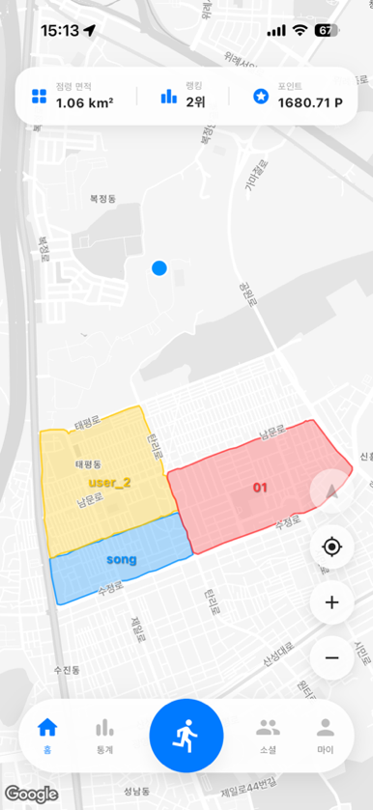
6.2 러닝 리포트 화면
단순 수치 나열이 아닌 사용자가 운동 결과를 한눈에 알아볼 수 있도록 카드 형식으로 구성하여 사용자가 “오늘 운동이 얼마나 의미 있었는지”를 이해하도록 유도  - 기본 성과 지표: 거리, 시간, 평균 페이스  - 확장 지표: 포인트, 칼로리, 상승고도, 점령면적  - 경로 시각화: 전체 경로를 지도에 표시  - 구간 분석: split 단위로 페이스/거리 확인  결과 화면에서 특정 지점 중심 이동이나 상세 확인이 가능하도록 데이터 포맷 통일 | 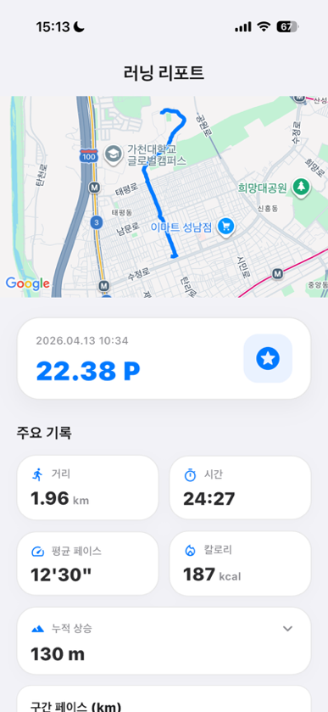
6.3 러닝 통계 화면
과거 데이터를 기간별로 확인하는 화면  - 기간 필터: 일/주/월/년/전체  - 기록 리스트: 시간, 거리, 페이스, 포인트 요약  - 상세 이동: 각 기록 클릭 시 러닝 리포트 화면으로 이동  해당 기간동안 진행한 러닝 기록에 대해서 확인할 수 있고, 조회한 기간동안의 러닝 통계량을 제공하여 사용자가 더 쉽게 자신의 러닝 기록을 파악하고 피드백을 받을 수 있도록 설계하였다. | 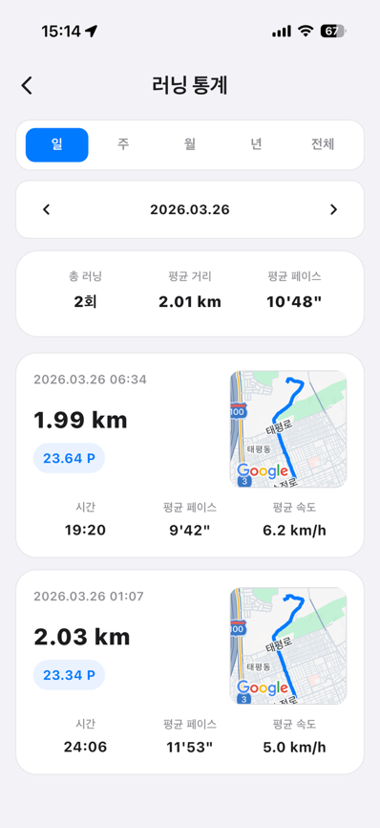
6.4 포인트 이력 화면
포인트를 획득한 이벤트 중심으로 설계했다.  - 이벤트 유형별 구분 표시(러닝 완료, 영역 유지 등)  - 기간 필터 기반 조회  - 러닝 관련 포인트는 해당 결과 화면과 연결  초기에는 모든 내역에 대해 리스트를 통해 포인트 획득 내역을 제공하였으나, 불필요하게 과도한 정보를 제공한다는 피드백을 통해 포인트 획득 이벤트 기준으로 묶어 전체적인 포인트 획득 내역만을 제공하도록 수정하였다. | 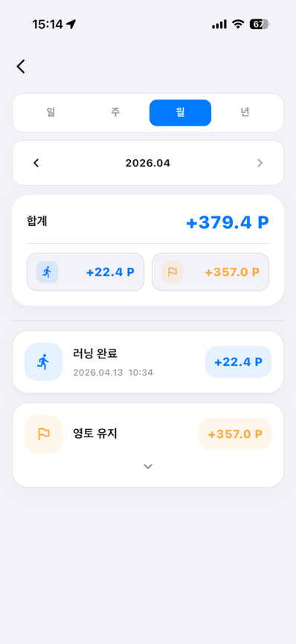
6.5 랭킹 화면
랭킹 화면은 경쟁 요소를 제공하되 사용자 부담을 줄이기 위해 다음 형태를 사용했다.  - 기간별 랭킹 조회(일/주/월/년/전체)  - 자기 자신의 순위 강조  - 본인 주변 순위(context) 우선 표시  단순 TOP 목록만 제공하는 방식은 추후 유저풀이 증가함에 따라 본인의 위치를 파악하기 어려울 것으로 예상되어 상위 랭킹 10명과 본인 랭킹의 상위 하위 유저들을 표시하도록 설계하였다. | 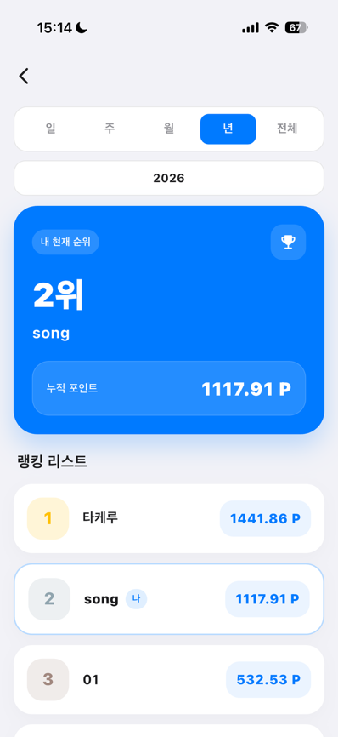
6.6 마이페이지/프로필 수정 화면
마이페이지에서 다음 정보를 제공한다.  - 닉네임, 랭킹, 누적 포인트, 점령면적  - 하위 기능 이동(이력/포인트/영역/프로필 수정)  프로필 수정에서는 닉네임/색상/키/몸무게/비밀번호를 수정할 수 있으며, 수정 후 앱 내부에 즉시 반영되도록 로컬 상태 갱신. | 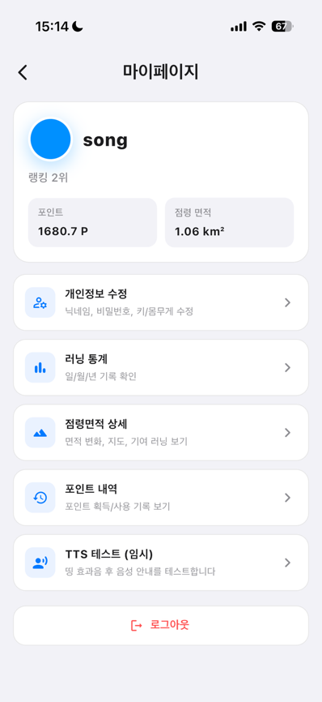

7. 개발 일정 및 역할 분담

7.1 주차별 개발 일정
1 ~ 2주차 : 기존 프로젝트 진행 과정 리뷰 및 문제점 분석, 시스템 재설계 및 개발 계획 수립
3 ~ 4 주차 : 기존 데모버전 구조 개선 및 UI/UX 재설계, 핵심 기능 유지보수
5 ~ 6 주차 : 러닝 기록 및 데이터 처리 로직 개선, GPS 필터링 적용, 기능 단위 테스트 수행
7 ~ 8 주차 : 중간 보고서 작성 및 발표 준비, 구현 기능 점검 및 안정화
9 ~ 10 주차 : 신규 기능 추가 및 테스트
11 ~ 12 주차 : 신규 기능 추가 및 테스트
13 ~ 14 주차 : 통합 테스트 진행, 오류 수정 및 사용자 피드백 반영
15 ~ 16 주차 : 최종 보고서 작성 및 발표 준비, 전체 시스템 최정 점검 및 안정화

7.2 역할분담
202133304 권민지 : 프론트엔드 UI 구현, 주요 화면 구성, 사용자 인터페이스 개선 및 테스트
202135546 송영우 : 전체 시스템 설계, 백엔드 구현, 러닝 세션 로직,데이터 처리, 서버 연동
202336133 최윤영 : 프론트엔드 UI 구현, 화면 간 네비게이션 구성, 데이터 표시 기능 연동 및 테스트 오류 수정

8. 결론
본 프로젝트는 중간 보고서 단계 기준으로 핵심 기능이 대부분 구현되었으며, 실제 시연과 테스트가 가능한 수준으로 시스템 통합이 완료되었다. 러닝 세션관리, 지도 기반 경로 시각화, 결과 리포트 생성, 포인트, 랭킹, 영역 분석 기능이 추가되었고, 하나의 흐름으로 연결되도록 구성하였다. 각 기능은 러닝 시작부터 종료 이후 분석까지 하나의 흐름을 통해 상호 유기적으로 동작하도록 구성하였다.
기존 데모버전에서 나타났던 성능 저하와 비효율적인 사용자 인터페이스 문제를 개선하기 위해 전체 구조를 재설계했다. 화면 구성과 사용자 동선을 정리하고, 불필요한 요소를 제거하여 보다 직관적인 인터페이스를 갖도록 구현하였다.
이전 학기에서 프로젝트를 진행하면서 핵심적인 시스템의 구조를 구현하였기에 기능은 유지하면서 러닝 애플리케이션의 목적에 맞게 분석 및 기록 기능을 보완하였다. GPS 데이터 처리 과정에서 발생하는 오차를 줄이기 위한 필터링을 적용하였고, 거리,속도,경로 데이터의 신뢰성을 높이기 위한 설계와 구현을 진행하였다.
이후 개발 기간을 통해 AI 챗봇 API를 통해 러닝 데이터에 대한 분석과 피드백 기능을 추가할 계획이다. 사용자의 러닝 기록을 기반으로 한 피드백, 패턴 분석, 개선방향 제시 등의 기능을 고려하고 있다. 또한 소셜 기능 도입 여부에 대해 검토하고, 사용자 간 기록 공유 및 상호작용 기능의 필요성과 구현 방안을 논의할 예정이다.
이후에는 추가적인 기능확장보다는 기존 기능의 정확도와 안정성을 우선적으로 개선하는 방향으로 진행할 예정이다. 이를 위해 예외처리 보강, 다양한 상황을 고려한 테스트, 실제 사용 환경을 반영한 검증 과정을 수행할 예정이다.
최종 단계에서 전체 기능이 실제 환경에서 정상정으로 동장하고, 사용자 기준에서 일관된 흐름으로 사용 가능한 상태를 목표로 한다. 이를 위해 기능 통합 상태 점검, 성능 개선, UI 안정화 작업을 지속적으로 수행할 예정이다.

